Поляризационный шум в сегнетоэлектриках. Компьютерное моделирование.

Л.В. Жога, П.А.Бакулин, В.В. Коренева, В.В. Жога
Волгоградский государственный технический университет
Аннотация: В рамках теории фазовых переходов Ландау с учетом тепловых флуктуаций проведено компьютерное моделирование поляризационных шумов в сегнетокерамике. На основе спектрального анализа исследованы тепловой и поляризационный шумы. Обнаружено наличие 1/f шума в поляризационном спектре.
Ключевые слова: сегнетоэлектрик, моделирование, поляризационный шум, тепловой шум, преобразование Фурье.

Исследование явления поляризационного шума в сегнетокерамических датчиках проводится в рамках общей теории фазовых переходов второго рода Ландау. Согласно теории, при снижении температуры до температуры Кюри Т = Т₀ происходит фазовый переход [1]. При этом в качестве параметра порядка принимают вектор диэлектрической поляризации вещества р. Его величина обуславливает степень отклонения структуры кристаллической решетки симметричной фазы от несимметричной [2,3]. В этом случае р рассматривается в качестве независимой термодинамической переменной, фактическое значение которой (как функции температуры, поля и т.п.) определяется из условия минимальности термодинамического потенциала, то есть условия теплового равновесия [4].
Общая теория основывается на представлении свободной энергии кристалла в виде ряда, разложенного по четным степеням p, в связи с возможностью использования малости параметра порядка вблизи Т₀. Тогда полная внутренняя энергия будет определяется уравнением (1).
, (1)
где α – температурная зависимость, выраженная как
, (2)
здесь Т₀ - температура Кюри; α, β - постоянные коэффициенты разложения, принимающие значения в пределах α<0, β>0 в сегнетоэлектрической фазе.
Равновесное значение параметра порядка р₀ (в нашем случае поляризации), при любой температуре выше или ниже Т₀, определяется из условия минимальности функции U(p):
(3)
тогда имеем
(4.1)
, (4.2)
где P_{s} – спонтанная поляризация [5].
Проводилось компьютерное моделирование временной зависимости поляризации сегнетокерамики путем релаксации к ее равновесной конфигурации. Временную эволюцию изменения р(t) можно получить из уравнения Ландау-Халатникова [6] (5)
(5)
где γ – коэффициент вязкости. Путем подстановки U(p) из уравнения (1) в уравнение (5) получают значение поляризации [6]. Решая уравнение (5) и исходя из графика временной эволюции p(t) без учета тепловых флуктуаций (рис.1), определяют время релаксации τ, принимая как начальное условие Р(0)=0,01Р_{s}[7].
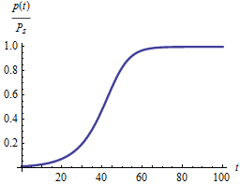
Рис. 1. График нормированных значений временной эволюции поляризации p(t) без учета тепловых флуктуаций.
Тепловой шум[8] (рис. 2) определяется уравнением (6)
, (6)
где n – количество гармоник, ω₀ – первая гармоника, ϕ_{i} – набор из случайных величин, распределенных равномерно на интервале .
Тогда тепловой шум в себя будет включать функцию температуры α, и как следствие спонтанную поляризацию P_{s}:
, (7)
Амплитуда А подбирается из условия изменения Р_{s} в пределах {P_{s}-0,01 P_{s}; P_{s}+0,01 P_{s}} при максимальной величине теплового шума ΔТ=±А.
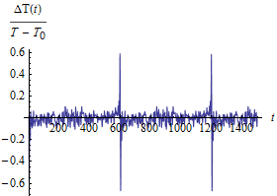
Рис. 2. График нормированных значений временной эволюции теплового шума .
Решая уравнение Ландау-Халатникова (5) с учетом теплового шума, можно получить зависимость поляризации от времени р(t) (рис. 3).
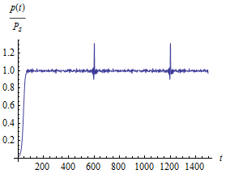
Рис. 3. График нормированных значений временной эволюции поляризации поляризации р(t) с учетом теплового шума .
Для тепловой флуктуации и временной эволюции поляризации р(t) с помощью быстрого преобразования Фурье получены спектры теплового и поляризационного шума соответственно р(f).
Спектр теплового шума имеет вид белого шума, то есть равномерно распределен по частотам (рис. 4).
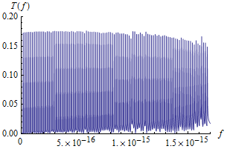
Рис. 4. Спектр теплового шума , полученный с помощью быстрого преобразования Фурье.
В спектре поляризационного шума р(f) наблюдаются четкие локальные всплески (рис. 5).
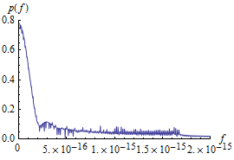
Рис. 5. Спектр поляризационного шума р(f), полученный с помощью быстрого преобразования Фурье
Полученный спектр р(f) проанализирован с помощью функции (8)
. (8)
Здесь S(0), T₀ и b — феноменологические параметры, которые позволяют различать исследуемые сложные структуры или эволюцию открытых диссипативных систем[9]. Скорость «потери» корреляционных связей в последовательности импульсов на временных интервалах характеризует параметр b; параметр Т₀ определяется временем корреляции; S(0) — спектральная плотность на средних частотах.
Уравнение (8), после определения параметров, с достаточной точностью аппроксимирует поляризационный спектр (рис. 6). В результате обнаружен 1/f шум.
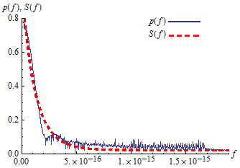
Рис. 6. Спектр поляризационного шума р(f), полученный с помощью быстрого преобразования Фурье и спектральная плотность мощности фликкер – шума S(f)
Следовательно сопоставление значений феноменологических параметров, полученных при анализе временных рядов, с их значениями, определенными для частных практических случаев[10]дает возможность реально представить характер сложных процессов исследуемой эволюции доменной структуры.
Литература
- Яффе Б., Кук У., Яффе Г. Пьезоэлектрическая керамика // М: Мир, 1974. С. 288
- Панич А.А., Мараховский М.А., Мотин Д.В. Кристаллические и керамические пьезоэлектрики // Инженерный вестник Дона, 2011, №1 URL: ivdon.ru/ru/magazine/archive/n1y2011/325
- Жога Л.В., Коренева В.В., Бакулин П.А., Жога В.В. Фликкер-шум во временных зависимостях силы тока при поляризации сегнетоэлектриков // Инженерный вестник Дона. 2016. №4 . URL: ivdon.ru/ru/magazine/archive/n4y2017/4423
- Ландау Л.Д., Лифшиц Е.М. Электродинамика сплошных сред. Т.8. Теоретическая физика. Москва: «Наука» 1982. М., С. 118
- Струков Б.А. Сегнетоэлектричество в кристаллах и жидких кристаллах: природа явления, фазовые переходы, нетрадиционные состояния вещества // Соросовский образовательный журнал. 1996. №12. С. 95 (1996)
- Л. Д. Ландау, И.М. Халатников. Об аномальном поглощении звука вблизи точек фазового перехода второго рода // ДАН СССР 1954. №96. С. 469.
- Sawaguchi E. Ferroelectricity versus Antiferroelectricity in the Solid Solutions of PbZrO3 and PbTiO3 // J. Phys. Soc. Japan. 1953. V. 8. pp. 615-629.
- Nyquist H. Thermal Agitation of Electric Charge in Conductors // Phys. Rev. 1928. 32. pp. 110–113.
- Жога В.В., Жога Л.В., Нестеров В.Н., Терех В.В., Дмитрук М.И. Исследование скачков случайного характера, возникающих при электромеханическом нагружении сегнетокерамики // Нелинейный мир. 2012. № 9. С. 585-590.
- Колодий З.А., Крук О.Г., Саноцкий Ю.В., Голынский В.Д., Колодий А.З. Cвязь параметров спектральной плотности фликкер-шума с особенностями внутренней структуры системы // Технология и конструирование в электронной структуре. 2009. №1, С.10-14
References
- Jaffe B., Cook W. Jr., Jaffe H. New York: Academic Press, 1971. p. 317
- Panich A.A., Marahovskij M.A., Motin D.V. Inženernyj vestnik Dona (Rus), 2011, №1. URL: ivdon.ru/ru/magazine/archive/n1y2011/325
- Joga L.V., Koreneva V.V., Bakulin P.A., Joga V.V. Inženernyj vestnik Dona (Rus), 2017. №4. URL: ivdon.ru/ru/magazine/archive/n4y2017/4423
- Landau L.D., Lifshic E.M. Jelektrodinamika sploshnyh sred. T.8. Teoreticheskaja fizika. Moskva: «Nauka» 1982. M., 118
- Strukov B.A. Sorosovskij obrazovatel'nyj zhurnal. 1996. №12. p. 95 (1996)
- L. D. Landau, I.M. Halatnikov. DAN SSSR 1954. №96. pp. 469.
- Sawaguchi E. J. Phys. Soc. Japan. 1953. V. 8. pp. 615-629.
- Nyquist H. Phys. Rev. 1928. 32. pp. 110–113.
- Zhoga V.V., Zhoga L.V., Nesterov V.N., Tereh V.V., Dmitruk M.I. Nelinejnyj mir. 2012. № 9. pp. 585-590.
- Kolodij Z.A., Kruk O.G., Sanockij Ju.V., Golynskij V.D., Kolodij A.Z. Tehnologija i konstruirovanie v jelektronnoj strukture. 2009. №1, pp.10-14

